Extrude – экструдирование
Создайте модель самолета.
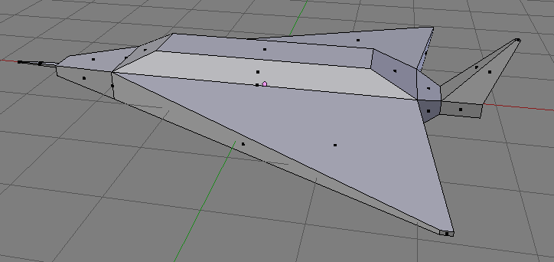

Инструкционная карта
- Откройте боковой регион редактора 3D Viewport (plustilino)N) и установите для куба следующие размеры Scale: X = 2, Y = 0.5, Z = 0.2. Должен получиться тонкий брусок.
- Переключитесь на вид слева (plustilino)Ctrl +Пробел, то 3).
- Переключитесь в режим редактирования (plustilino)Tab), сбросьте выделение (plustilino)Alt +Пробел, то A), включите выделение граней и выделите грань объекта, которая смотрит прямо на вас.
- Переключитесь на вид спереди (plustilino)1). Нажмите E, затем 1, Enter. Грань выдавится на одну единицу.
- Поверните 3D-сцену так, чтобы выделенная грань была видна. Уменьшите (plustilino)S) ее, но не до конца.
- Увеличьте масштаб, поверните сцену, чтобы хорошо видеть уменьшенную грань.
- Выполните вдавливание во внутрь (plustilino)I). После этого экструдируйте (plustilino)E) выделенную грань в шпиль самолета. После ее можно также уменьшить, чтобы сделать шпиль острым.
- Выделите грань с другой стороны бруска, там где будет хвост. Выдавите ее примерно на 0.3 единицы, уменьшите по всем осям примерно в два раза.
- Выдавите еще раз где-то на половину единицы.
- Выделите верхнюю грань хвоста самолета, ту, из которой хвост будет "расти" вверх.
- Произвольно выдавите ее, уменьшите и сдвиньте назад.
- Выделите грани, из которых будут выходить крылья самолета. Для этого выделите одну, поверните сцену, и при зажатом Shift выделите другую.
- Нажмите Alt+Пробел, то E и выберите индивидуальное выдавливание (plustilino)Individual Faces).
- Произвольно выдавите грани, уменьшите их по осям X и Z, затем сдвиньте назад.
- Выдавите и уменьшите верхнюю грань бруска, чтобы получить кабину самолета

